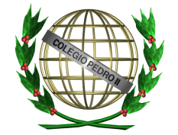 | COLÉGIO PEDRO II – CAMPUS SÃO CRISTÓVÃO III  3ª CERTIFICAÇÃO – 3º ANO – ANO 2014 |  |  | NOTA:
Professor: WALTER TADEU |  | Coordenadora:  Maria Helena M. M. Baccar |  | Data:
Nome: ____________________________________________ |  |  | Nº: | Turma:

TRABALHO DE MATEMÁTICA II

1ª QUESTÃO

Em uma festa, serviu-se sorvetes em casquinhas em forma de cone reto, com base de diâmetro 4cm e geratriz $\sqrt{\text{53}} \text{cm}$. Determine quantos litros de sorvete foram necessários para encher 600 casquinhas da festa.
Use $π=\frac{\text{22}}{7}$.

2ª QUESTÃO

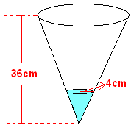
O funil da figura está com $\text{64}π {\text{cm}}^{3}$de água. Calcule a área total e o volume do tronco, determinado pela parte vazia.

3ª QUESTÃO (valor: 0,5)

Duas esferas de ferro de raios 4cm e $\sqrt[3]{\text{61}} \text{cm}$fundem-se para formar uma esfera maior. Determine:
a) o raio da nova esfera;

b) O “peso” (massa) da nova esfera, sabendo que a densidade do ferro é 7,8g/cm³. Use $π=3$.

4ª QUESTÃO (valor: 1,0)

A que distância d do vértice deve passar um plano paralelo à base de uma pirâmide de altura h para que o tronco e a pirâmide obtidos tenham o mesmo volume?

